DB-LXB/Z 离心泵综合实验装置
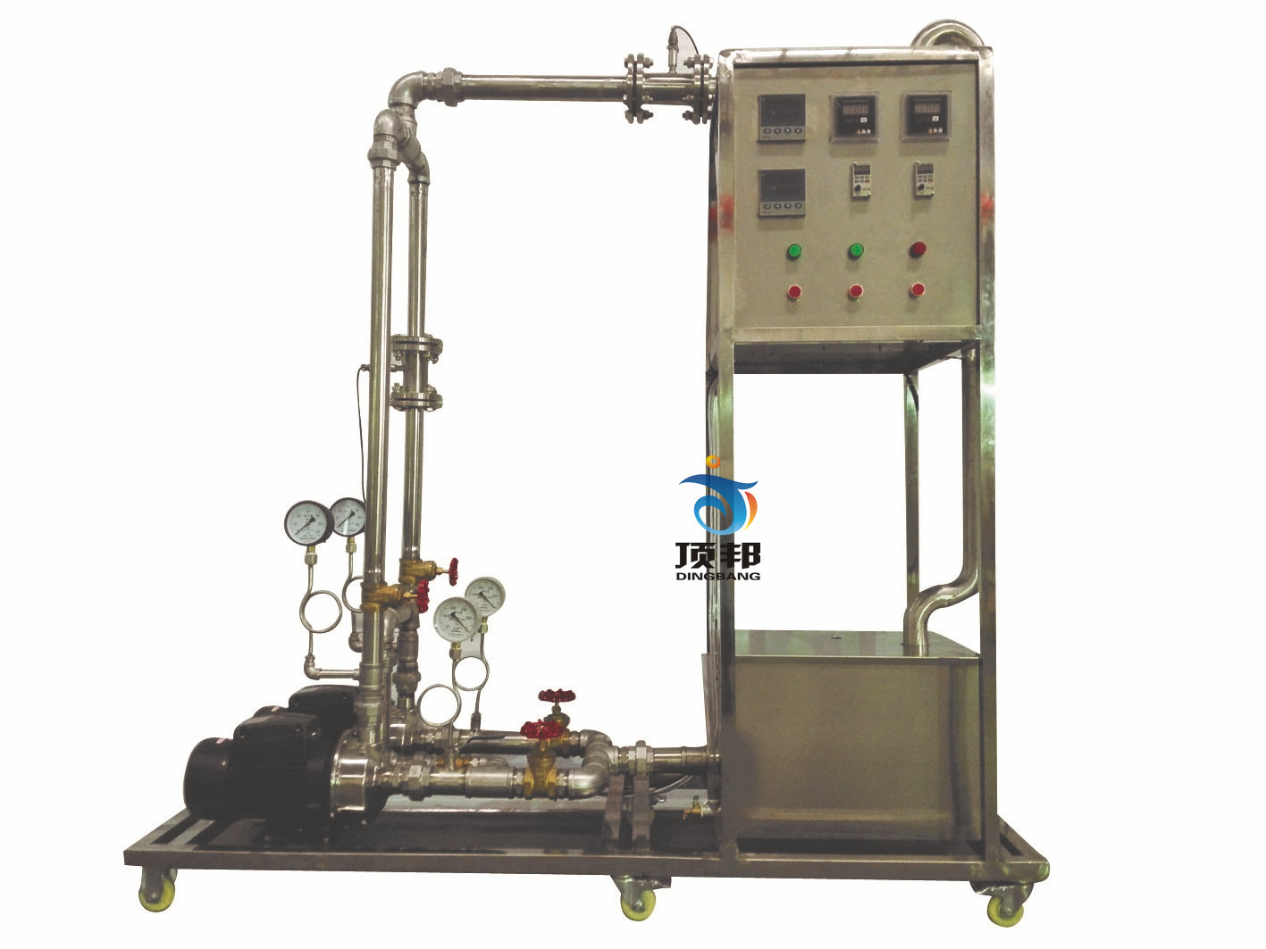
一、功能
1、通过调节不同流量及在不同流量时的功率，测定水头与流量曲线，在此基础绘出效率与流量曲线。
2、本系统软件实现的主要功能是提供控制、数据处理、数据存储、保护等功能。
二、技术指标：
1、实验离心水泵2台、不锈钢水箱、压力传感器2只、流量传感器、转速传感器、控制箱、移动式不锈钢实验台架。(电压、电流、输入功率、频率、功率因数)采集，500V/40A,0.5级精度。
2、采集数据：流量，温度，泵进口及出口压力、泵功率，功率因数，转速。
3、主要管件为不锈钢材质，测量传感器为国内外知名品牌，误差不高于5%。
4、压力扬程测量模块：流量频率信号采集，采集电磁流量计流量信号，感应法测转速，通讯功能。
5、电动调节阀：DN25电动调节阀，公称压力：1.6MPa，连续调节，自动控制。
6、测试管路：塑料水池、测试管路，铁管路，取压点、法兰安装、安装支架等。
7、测试软件：水泵性能测试，数据、曲线、报表，测试电动调节阀控制功能.
8、转速测量范围：（0～6000）r/min，转速测量精度：±0.1%；
9、流量测量范围：取决于电磁流量传感器（DN25），流量测量精度：±0.5%F.S； DN25:(0.18-18)m3/h；
10、进口压力测量范围：取决于压力传感器，(-0.1~0.1)Mpa；进口压力测量精度:±0.5%FS；
11、出口压力测量范围：取决于压力传感器，(0~0.5)Mpa；出口压力测量精度:±0.5%FS；
12、温度测量范围：PT100温度：（-50~200）℃，精度：±0.5℃；
13、电压测量精度：±(0.4%读数+0.1%量程）；
14、电压测量范围：（10.0～500.0）V；
15、电流测量精度：±(0.4%读数+0.1%量程）；
16、电流测量范围：（0.030～40）A；
17、功率因数测量精度：±0.01；
18、功率因数测量范围：0.20～1.00；
19、频率测量精度：±0.1Hz；
20、频率测量范围：45Hz～65Hz
21、外形尺寸：1000×550×1800mm 工作电压：220V 功率： 550W

